Книги- юбиляры-октябрь 2025 год
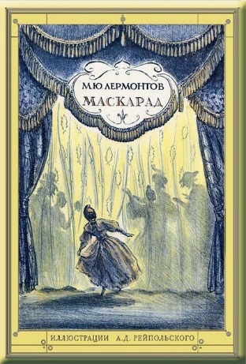 | 190 лет со времени написания драмы «Маскарад» М. Ю. Лермонтова (1835)  «Маскарад» — единственная из пяти пьес Лермонтова, которую он мечтал увидеть на театральной сцене, для чего трижды переписывал текст, чтобы пройти драматическую цензуру. Однако цензоры все равно сочли драму недопустимой — «ввиду непристойных нападок» на светское общество и «дерзостей против дам высшей знати». Лишь через год после смерти Лермонтова «Маскарад» был опубликован (да и то с цензорскими «правками»), и только спустя два десятилетия был снят запрет на его постановку. Со второй половины XIX века пьесу играют лучшие актеры, а ведущие театры включают ее в свой репертуар — драма Лермонтова выдержала испытание временем и вошла в золотой фонд русской классической драматургии.
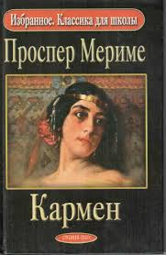 | 180 лет со времени написания новеллы «Кармен» П. Мериме (1845)  «Кармен» — новелла французского писателя и переводчика Проспера Мериме, по мотивам которой была поставлена знаменитая одноимённая опера Жоржа Бизе.  Севильскую табачную фабрику охраняет кавалерийский полк. На карауле — дон Хосе, баск и дворянин. Со звоном колокола приходит конец сиесты, и улицы города заполняют работницы фабрики. Среди них — непокорная цыганка Кармен, встреча с которой становится для дона Хосе роковой.
 | 155 лет со времени выхода в свет трагедии «Царь Борис» А. К. Толстого (1870)  Самой значительной в наследии А.К. Толстого является его драматическая трилогия, трагедии на тему из русской истории конца XVI — начала XVII века «Смерть Иоанна Грозного», «Царь Фёдор Иоаннович» и «Царь Борис».  «Царь Борис» — трагедия А. К. Толстого, написанная в 1870 году, заключительная часть драматической трилогии, посвящена царствованию Бориса Годунова.  «Не быть прочным царству, поставленному на крови. И как бы ни был хорош царь Борис, как бы ни устраивал русскую землю, впереди будут мор, и глад, и Смутное время».
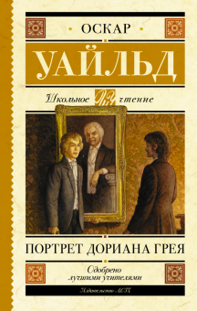 | 135 лет со времени публикации романа «Портрет Дориана Грея» О. Уайльда (1890)  «Портрет Дориана Грея» — самое знаменитое произведение Оскара Уайльда, единственный его роман, вызвавший в свое время шквал негативных оценок и тем не менее имевший невероятный успех.  Главный герой романа, красавец Дориан, — фигура двойственная, неоднозначная. Тонкий эстет и романтик становится безжалостным преступником. Попытка сохранить свою необычайную красоту и молодость оборачивается провалом. Вместо героя стареет его портрет — но это не может продолжаться вечно, и смерть Дориана расставляет все по своим местам.

